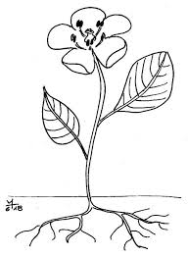
Biologie -Arbeitsaufträge für 1b
1. Referat fertigstellen
Erledige alle Arbeiten, die noch für dein Referat notwendig sind, sodass du es nach Ostern jederzeit präsentieren kannst!
2. Arbeite folgende Kapitel im BU-Buch durch:
Thema „Blütenpflanzen“ S 60 – 65
Lies dir die Infos im Buch gut durch und schreibe die Zusammenfassung (grüne Box, S 65) in dein Heft ein!
Löse mit Hilfe des Textteils folgende Übungen im Arbeitsteil:
S 143 / Ü 2 S 145 / Ü 6 + 7
S 144 / Ü3 S 146 / Ü 8

